**Отчет по лабораторным работам по программе «1С:Предприятие»**

**Занятие № __7__**

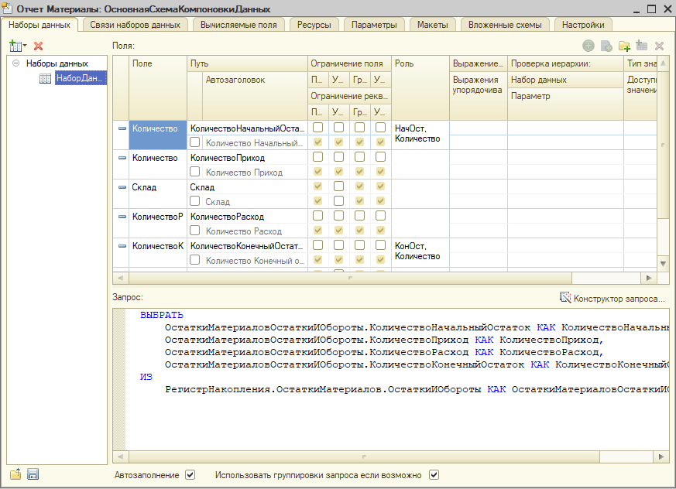

Рисунок Конструктор отчёта

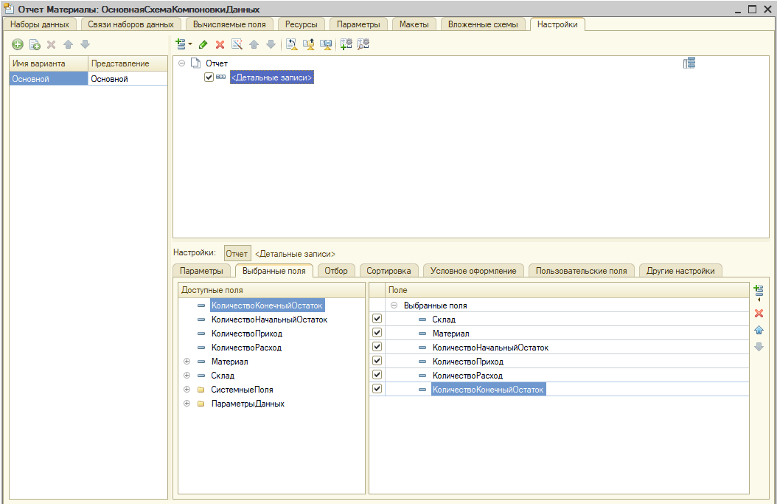

Рисунок Выбранные поля

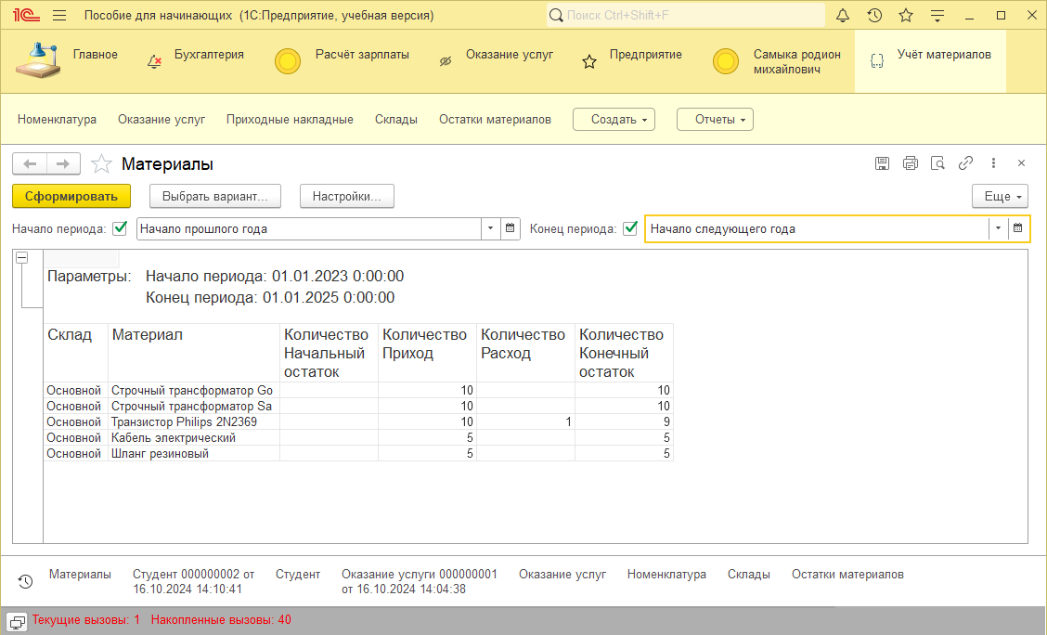

Рисунок Сформированный отчёт

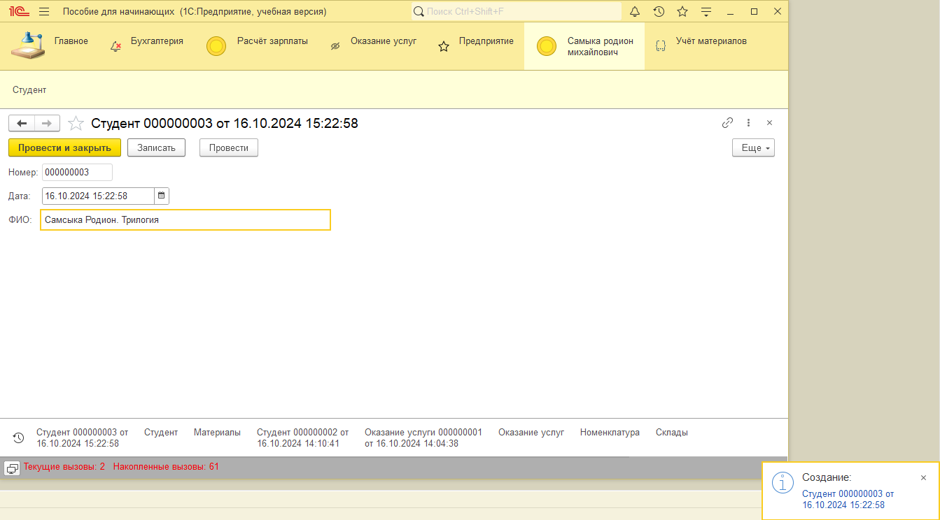

Рисунок 4 студент